Министерство науки и высшего образования Российской Федерации

Федеральное государственное автономное образовательное учреждение высшего образования

Национальный исследовательский университет ИТМО

Факультет программной инженерии и компьютерной техники

**Отчет по лабораторной работе №4**

**"Исследование протоколов, форматов обмена информацией и языков разметки документов"**

**По дисциплине**

**«Информатика»**

**Вариант 336189**

Выполнил: студент группы P3115

Поветин Илья Александрович

Преподаватель:

Малышева Татьяна Алексеевна

Санкт-Петербург

2021

Оглавление

Задание 3

Решение 4

Вывод 6

Список используемой литературы 7

Задание

1. Определить номер варианта как остаток деления на 36 порядкового номера в списке группы в ISU. В случае, если в данный день недели нет занятий, то увеличить номер варианта на восемь.
2. Изучить форму Бэкуса-Наура.
3. Изучить особенности протоколов и форматов обмена информацией

между системами: JSON, YAML, XML.

1. Понять устройство страницы с расписанием для своей группы:

https://itmo.ru/ru/schedule/0/P3110/schedule.htm

1. Исходяизструктурырасписанияконкретногодня,сформироватьфайлс расписанием в формате, указанном в задании в качестве исходного.
2. Обязательное задание (позволяет набрать до 65 процентов от максимального числа баллов БаРС за данную лабораторную): написать программу на языке Python 3.x, которая бы осуществляла парсинг и конвертацию исходного файла в новый.
3. Нельзя использовать готовые библиотеки, в том числе регулярные выражения в Python и библиотеки для загрузки XML-файлов.
4. Дополнительное задание задание No1 (позволяет набрать +10 процентов от максимального числа баллов БаРС за данную лабораторную).
   1. a)  Найти готовые библиотеки, осуществляющие аналогичный парсинг и конвертацию файлов.
   2. b)  Переписать исходный код, применив найденные библиотеки. Регулярные выражения также нельзя использовать.
   3. c)  Сравнить полученные результаты и объяснить их сходство/различие.
5. Дополнительное задание задание No2 (позволяет набрать +10 процентов от максимального числа баллов БаРС за данную лабораторную).
   1. a)  Переписать исходный код, добавив в него использование регулярных выражений.
   2. b)  Сравнить полученные результаты и объяснить их сходство/различие.
6. Дополнительное задание задание No3 (позволяет набрать +10 процентов от максимального числа баллов БаРС за данную лабораторную).

a)  Используя свою исходную программу из обязательного задания, программу из дополнительного задания No1 и программу из дополнительного задания No2, сравнить десятикратное время выполнения парсинга + конвертации в цикле.

b)  Проанализировать полученные результаты и объяснить их сходство/различие.

1. Дополнительное задание задание No4 (позволяет набрать +5 процентов от максимального числа баллов БаРС за данную лабораторную.

a)  Переписать исходную, чтобы она осуществляла парсинг и конвертацию исходного файла в любой другой формат (кроме JSON, YAML, XML, HTML): PROTOBUF, TSV, CSV, WML и т.п.

b)  Проанализировать полученные результаты, объяснить осоебнности использованного формата.

12. Проверить, что все пункты задания выполнены и выполнены верно.

13. Написать отчёт о проделанной работе.  
 14. Подготовиться к устным вопросам на защите.

Решение

Алгоритмы для всех пяти заданий были написаны мною на языке программирования Python. Все 3 файла с решениями были выложены мною на сайт github (ссылка - [https://github.com/Emented/infLab_4](https://github.com/Emented/infLab_4/tree/master)). Python-файл с решением основной задачи представляет из себя программу, которая выполняет парсинг и конвертацию файла из формата JSON в XML без использования сторонних библиотек. Так же она считает десятикратное время выполнения программы. Решения второго и третьего пунктов аналогичны, но имеют импорт сторонних библиотек. Программа для 4-го задания берет данные о времени выполнения из первых трех и выводит на экран:

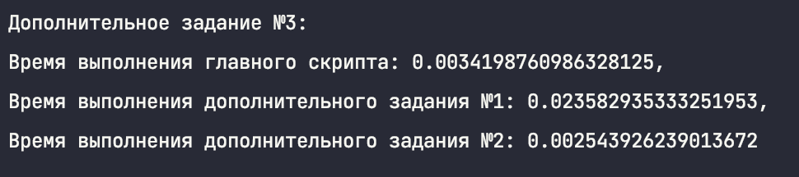

Вывод

В процессе выполнения данной работы я изучил различные форматы файлов, изучил их особенности и научился производить парсинг с и без библиотек. Так же я вспомнил о том, как подсчитывать время выполнения программы и еще раз вспомнил основы языка Python.

Список используемой литературы

1. Орлов С. А., Цилькер Б. Я. Организация ЭВМ и систем: Учебник для вузов. 2-е изд. – СПб.: Питер, 2011. – 688 с.: ил. - Режим доступа: URL: <https://bit.ly/3kxdN1m>
2. Балакшин П.В., Соснин В.В., Калинин И.В., Малышева Т.А., Раков С.В., Рущенко Н.Г., Дергачев А.М. Информатика: лабораторные работы и тесты. – СПб: Университет ИТМО, 2019. – 56 с.  
   (<https://books.ifmo.ru/file/pdf/2464.pdf>)